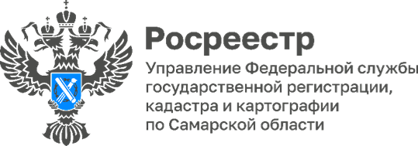

11.10.2023
На территории Самарской области регистрация
ДДУ в электронном виде демонстрирует уверенный рост
2199 заявлений на регистрацию договора долевого участия поступило в самарский Росреестр в сентябре. Надо отметить, что Самарский регион вошел в тройку лидеров в Приволжском Федеральном округе с результатом 89,5%, тем самым превысив общероссийский показатель поступивших в электронном виде ДДУ.
«Спрос на регистрацию ДДУ в электронном виде стабильно растет. Электронная услуга получила большой положительный отклик и у застройщиков, и у участников долевого строительства. Электронный документооборот значительно упростил процессы регистрации: дал возможность оформлять сделки, не отлучаясь от рабочего места, увеличила скорость подготовки документов и снизила убытки от лишних расходов. Управление Росреестра планирует и дальше активно развивать это направление» - комментирует заместитель руководителя Управления Росреестра по Самарской области Татьяна Титова.
Всё большую привлекательность в глазах населения получает покупка квартир в новых домах на стадии строительства по договору долевого участия. Так, например, количество представленных обращений в сентябре на 30% превысило количество обращений, представленных в августе.

Материал подготовлен пресс-службой
Управления Росреестра по Самарской области

